

Manuel d’utilisation du réseau social



# Page de connexion

# Page d’inscription

# Page des messages

## Page de connexion

4

3

1

2

## Descriptif

**Point 1 :** C’est deux champs doivent être renseigné par l’utilisateur pour pouvoir se connecter avec l’identifiant de l’utilisateur et son mot de passe

**Point 2 :** Ce bouton permet à l’utilisateur de se connecter une fois le point 1 renseigné.

**Point 3 :** Ce bouton permet d’effacer les champs identifiant et mot de passe pour les faire redevenir vide.

**Point 4 :** Ce lien permet à un utilisateur ne possédant pas de compte, de s’inscrire. Ce lien fera une redirection vers une page inscription.

## Page d’inscription

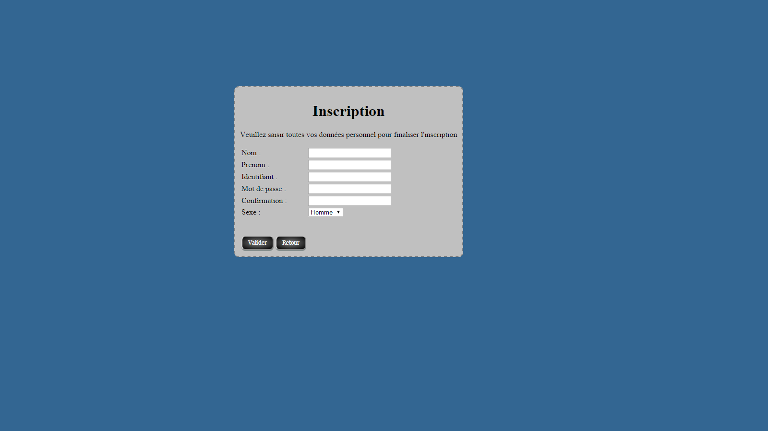

3

2

1

## Descriptif

**Point 1 :** C’est champs doivent être renseigné par l’utilisateur pour pouvoir s’inscrire. Il y a différents champs comme :

-Nom

-Prénom

-Identifiant

-Mot de passe

-Confirmation

-Sexe

**Point 2 :** Ce bouton permet à l’utilisateur de valider son inscription et de créer son compte utilisateur.

**Point 3 :** Ce bouton permet à l’utilisateur de revenir à la page de connexion.

## Page des messages

10

2

7

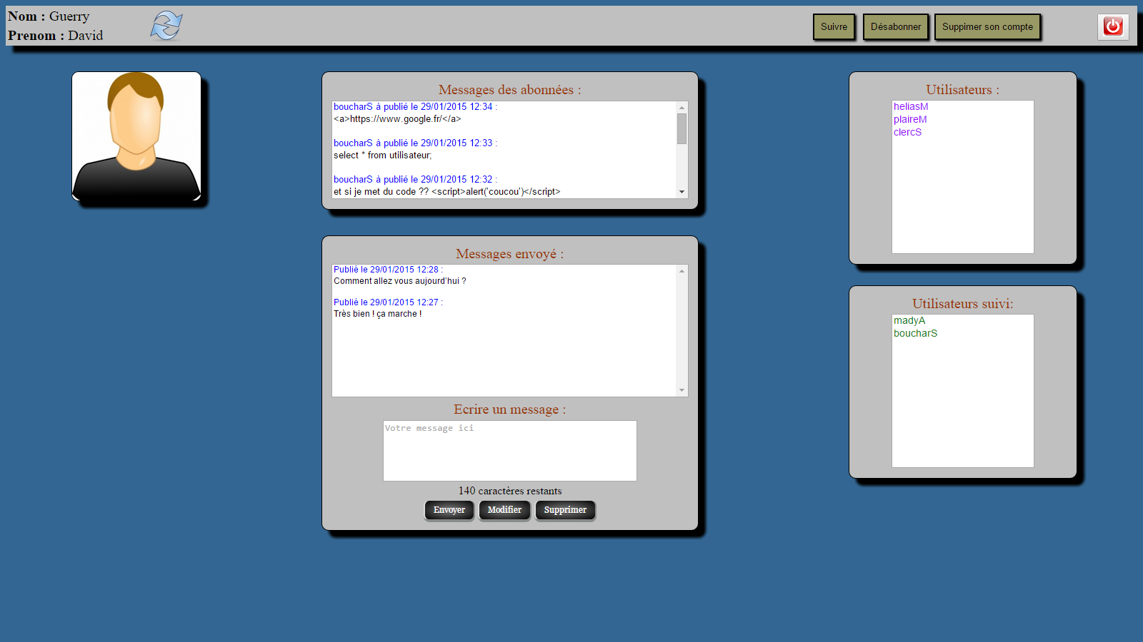

9

1

3

8

6

5

4

## Descriptif

**Point 1 :** C’est deux champs renseigne le nom et prénom de l’utilisateur connecté.

**Point 2 :** Ce bouton permet de recharger la page pour réactualiser les informations. (normalement non utilisé car le rechargement des pages et gérer à chaque modification)

**Point 3 :** Cet icône indique si l’utilisateur connecté et un homme ou une femme.

**Point 4 :** Cette zone permet l’affichage des messages des abonnés que l’utilisateur connecté suit.

**Point 5 :** Cette zone permet l’affichage des messages de l’utilisateur connecté. (Ces propres messages)

**Point 6 :** Cette zone permet 3 possibilités :

-Ecrire un nouveau message.

-Modifier un message déjà existant.

-Supprimer un message.

##### 1/ Ecrire un nouveau message :

Pour écrire un nouveau message, l’utilisateur doit taper son message dans la zone indiquant « votre message ici… »

Une fois le message saisi dans la zone de saisi, l’utilisateur peut alors le poster en cliquant sur le bouton « Envoyer ».

##### 2/ Modifier un message déjà existant :

L’utilisateur peut aussi modifier un message en cliquant sur un message déjà posté dans la zone du point 5 (Lors de la sélection du message (un seul message peut être sélectionné à la fois), le message se coloriera en bleu) puis il pourra taper son nouveau message qui sera remplacé par ancien. Une fois la sélection et le nouveau message saisi, il pourra le valider en cliquant sur le bouton modifier.

##### 3/ Supprimer un message :

Pour supprimer un message l’utilisateur doit le sélectionné dans l zone du point 5 puis cliquer sur le bouton « Supprimer ».

**Point 7 :** La zone du point 7 comporte 3 boutons :

-Bouton Suivre

-Bouton Désabonner

-Bouton Supprimer son compte

##### 1/ Bouton Suivre

Ce bouton permet à un utilisateur de suivre un autre utilisateur. Suivre un utilisateur lui accordera le droit de visualiser les messages que ce dernier postera.

Pour suivre un utilisateur, il faut sélectionner sont identifiant dans la zone « Utilisateurs » (point 8) puis cliquer sur le bouton Suivre.

La page se rechargera (passera l’utilisateur de la zone « utilisateurs » (point 8) à « utilisateurs suivi » (point 9)) et vous aurez accès à tous les messages posté par cet utilisateur.

##### 2/ BOUTON DESABONNER

Ce bouton permet de faire l’inverse du bouton suivre, c'est-à-dire qu’il permet à un utilisateur de se désabonner d’un autre utilisateur ce qui entrainera la perte de vision sur les messages de ce dernier.

Pour se désabonner d’un utilisateur, il faut que sélectionner son identifiant dans la zone « utilisateurs suivi » point 9 puis de cliquer sur le bouton désabonner.

La page se rechargera (passera l’utilisateur de la zone « utilisateurs suivi» (point 9) à « utilisateurs» (point 8)) et vous n’aurez plus accès aux messages posté par cet utilisateur.

##### 3/ bouton supprimer son compte

Ce bouton permet à un utilisateur de supprimer son compte de façon définitive. Il perdra tout c’est message, utilisateurs suivi, … même ses code d’accès (login / mot de passe). A utiliser avec précaution.

**Point 8 :** Cette zone affiche tous les utilisateurs qui ont un compte sur le réseau social. Cette zone permet aussi de suivre un nouvel utilisateur.

**Point 9 :** Cette zone affiche tous les utilisateurs suivis par l’utilisateur connecté. Cette zone permet aussi de se désabonner d’un nouvel utilisateur suivi.

**Point 10 :** Ce bouton permet de déconnecter un utilisateur du réseau social.

10